نقاشی دیجیتال جلسه 13

در این جلسه نیز کلاس به صورت حضوری برگزار گردید و در مورد کار دوم که طراحی پرتره دیجیتال بود کارهای دانشجویان که هنوز اغلب ناتمام بود صجبت شد و ایرادات و اشکالات دانشجویان گرفته شد و در طول هفته نیز به صورت تک به تک در واتس اپ نظارت بر کارهایشان صورت میگرفت.
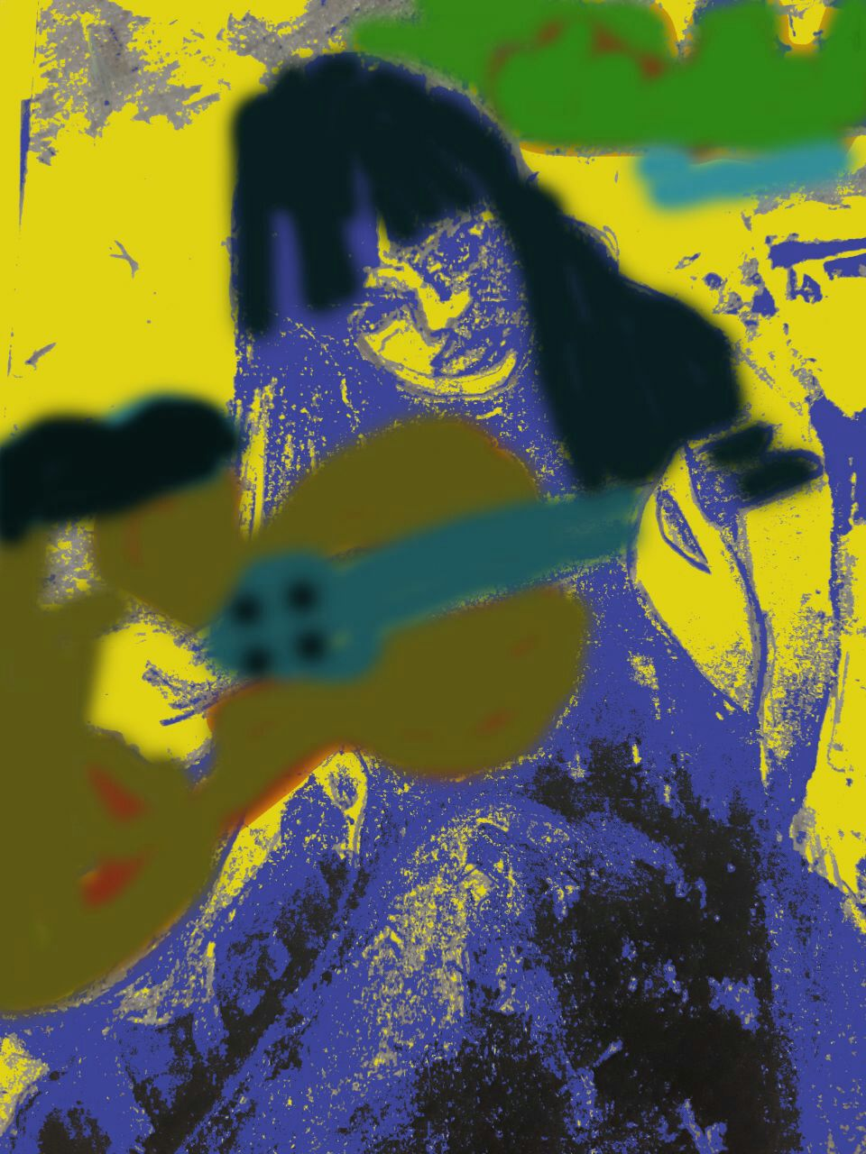
نمونه کار دانشجو از نقاشی
خودش

